**Perf 定位内核热点函数**

当前Perf暂时无法打印出内核函数符号，Perf record命令也只能打印出kernel函数的指令地址，无法打印出人可读的函数名称，下面提供一种临时的解决方案.

1. 先执行Perf 记录系统或进程的热点函数列表 :

# perf record –p test-pid

打印报告:

# cd /data

# perf report

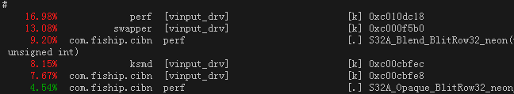

这里大家可以看到标记 [k] 的内核函数都只显示为十六进制地址。

1. 为了找出地址对应的内核函数名，我们可以这样做:
2. 进入Android的编译输出目录out/， 找到vmlinux ( kernel编译生成的带符号的elf文件)



1. 执行add2line将perf report里的几个地址进行解析:

# arm-linux-gnueabi-addr2line -e vmlinux 0xc010dc18

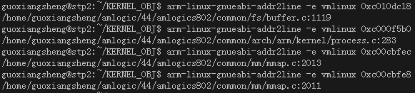

1. 至此我们已经知道对应函数在Kernel代码里的位置, 可以查看地址对应的内核函数进行优化工作了:



